Вебінар на тему «Написання резюме»

В карантинний період фахівці служби зайнятості проводять тематичні вебінари для безробітних, адже це є один з активних способів сприяння працевлаштування незайнятих громадян.
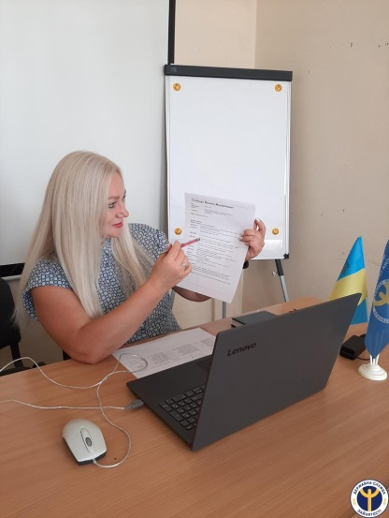
Так, 26 серпня 2020 року заступник начальника відділу активної підтримки безробітних Надвірнянської районної філії Івано-Франківського обласного центру зайнятості Зоряна Станіщук провела вебінар на тему «Написання резюме».
Під час вебінару учасники ознайомилися з видами резюме, основними розділами, правилами та порадами щодо складання і використання резюме під час пошуку роботи.
«Резюме – один з найефективніших інструментів пошуку роботи. Це короткий виклад фактів про вас, в основному пов’язаних з вашим досвідом роботи, знаннями та вміннями. Дуже важливо привернути увагу роботодавця, зацікавити його та спонукати призначити вам зустріч», - зазначила З.Станіщук.
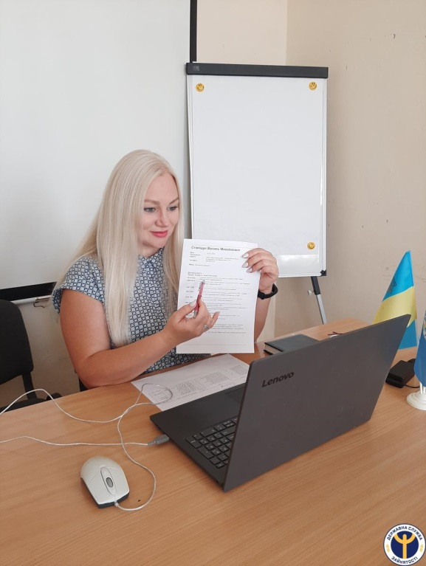
Отримані під час вебінару знання допоможуть кожному учаснику впевненіше відчувати себе на ринку праці та обрати власний шлях пошуку роботи.
Учасники вебінару подякували фахівцю служби зайнятості за цікавий та змістовний вебінар, мотивацію до написання резюме, яке в подальшому посприяє в пошуку роботи.

